Утверждаю
Заместитель Министра Российской Федерации по делам гражданской обороны, чрезвычайным ситуациям и ликвидации последствий стихийных бедствий
генерал-полковник внутренней службы

А.П. Чуприян
от 14.06.2013 № 2-4-87-7-14

МЕТОДИЧЕСКИЕ РЕКОМЕНДАЦИИ
ПО ОБОРУДОВАНИЮ И ФУНКЦИОНИРОВАНИЮ ПОДВИЖНЫХ ПУНКТОВ УПРАВЛЕНИЯ ТЕРРИТОРИАЛЬНЫХ ОРГАНОВ МЧС РОССИИ

1. ОБЩИЕ ПОЛОЖЕНИЯ

Подвижный пункт управления (далее – ППУ) – это специально оборудованные и оснащенные техническими средствами транспортные средства и другие элементы (палатки, пневмокаркасные модули и т.п.), развертываемые в районе чрезвычайной ситуации, обеспечивающие функционирование оперативной группы территориального органа МЧС России (местного гарнизона пожарной охраны) при осуществлении управления силами и средствами непосредственно в районе чрезвычайной ситуации (далее – ЧС).
ППУ территориального органа МЧС России приводится в готовность к применению по предназначению в мирное время за счет штатной численности структурных подразделений и ЦУКС территориального органа МЧС России при возникновении ЧС, а также в других случаях по решению руководителя территориального органа МЧС России.

1.1. Основные задачи ППУ

ППУ предназначен для обеспечения круглосуточной и автономной работы оперативной группы территориального органа МЧС России (далее – оперативной группы) в районе ЧС (в полевых условиях) по выполнению следующих задач:
обеспечение надежного и бесперебойного управления силами и средствами единой государственной системы предупреждения и ликвидации ЧС (далее – РСЧС), привлекаемыми к ликвидации ЧС как мирного, так и военного времени;
обеспечение своевременной и устойчивой связи с вышестоящими органами управления, подчиненными силами (подразделениями), а также со стационарными и подвижными пунктами управления РСЧС;
обеспечение мониторинга и прогнозирования развития ЧС, оценка возможной обстановки, обеспечение оперативного планирования действий по предупреждению и ликвидации ЧС, в том числе крупных пожаров;
размещение должностных лиц оперативной группы, обеспечение выполнения ими своих функциональных обязанностей;
создание условий для работы и отдыха должностных лиц оперативной группы и технического персонала (в автономном режиме);
перемещение в район ЧС своим ходом, железнодорожным, воздушным и водным транспортом.
На ППУ также могут выполнять задачи комиссии по предупреждению и ликвидации ЧС и обеспечению пожарной безопасности (далее – КЧС и ОПБ) субъектов Российской Федерации или их рабочие группы.

1.2. Состав ППУ

ППУ должен состоять из трех основных функциональных подсистем и дополнительных элементов.
Функциональные подсистемы ППУ:
оперативно-штабная, включающая в свой состав комплекс оперативного управления и комплекс экстренного реагирования;
информационно-телекоммуникационная, включающая в свой состав комплекс средств связи, комплекс средств автоматизации, средства отображения информации;
вспомогательного обеспечения, включающая в свой состав комплекс жизнеобеспечения и комплекс электроснабжения.
Дополнительные элементы ППУ:
помещение дежурного по ППУ;
вертолетная площадка;
пост РХ контроля;
выездной пресс-центр;
пункт психологического обеспечения и медпункт.
Оперативная группа, осуществляющая свою деятельность на ППУ территориального органа МЧС России, может включать в свой состав до 25 человек и функционально подразделяется на три основных подгруппы:
управления;
связи;
обеспечения.
В целях организации непрерывного управления при проведении аварийно-спасательных и других неотложных работ (далее - АСДНР), а также обеспечения функционирования всех элементов ППУ из состава подгрупп оперативной группы назначаются оперативно-дежурные расчеты, включающие в свой состав специалистов по всем направлениям деятельности.
Расчет личного состава оперативной группы осуществляется заблаговременно и должен обеспечивать круглосуточную посменную работу оперативно-дежурных расчетов на специально оборудованных автоматизированных рабочих местах.
Схема 1

Состав ППУ территориального органа МЧС России

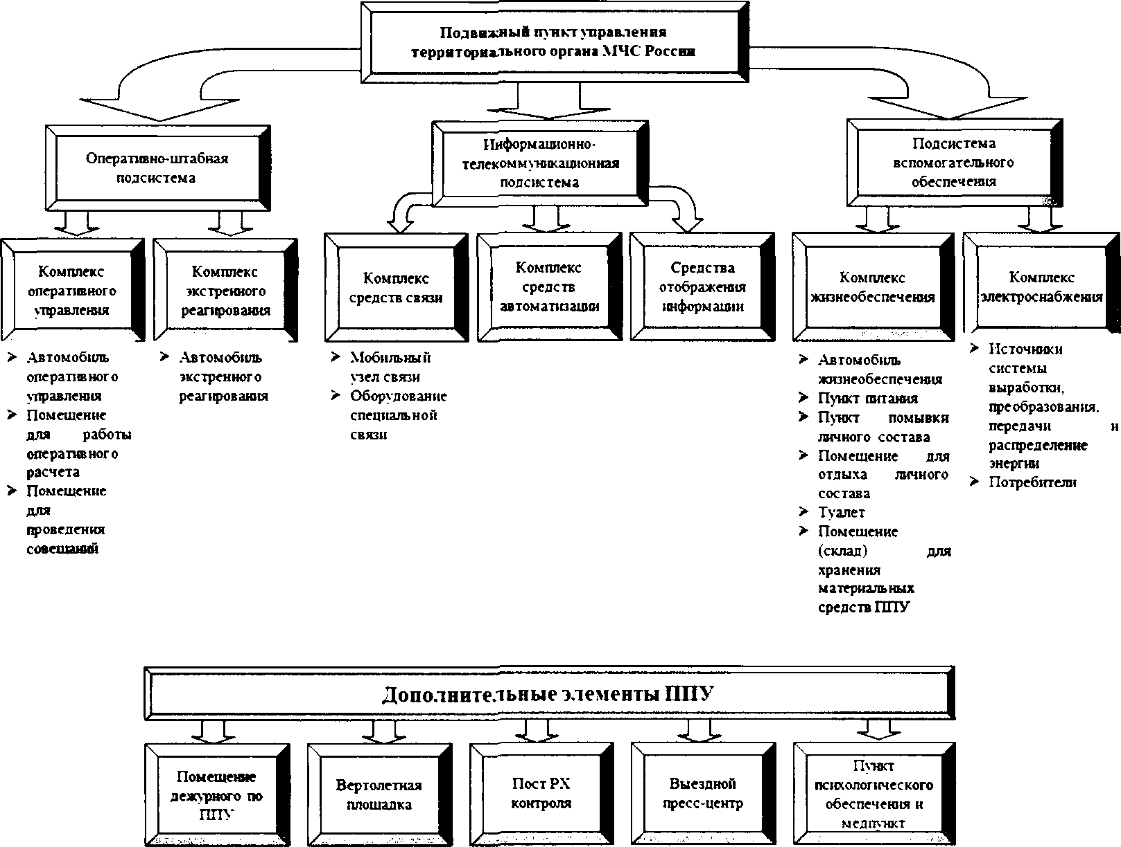

1.3. Состав оперативной группы территориального органа МЧС России

Состав подгруппы управления аналогичен составу оперативного штаба ликвидации ЧС территориального органа МЧС России (приказ МЧС России от 26.10.2012 № 640 в редакции Приказа МЧС России от 25.02.2013 № 123) и, как правило, включает в себя:
специалистов планирования и подготовки распорядительных документов;
специалистов мониторинга и защиты;
специалистов по применению сил и средств МЧС России и РСЧС (в том числе по координации деятельности психологов);
специалистов по материально-техническому и финансовому обеспечению ликвидации ЧС.
В состав подгруппы связи включаются специалисты, обеспечивающие бесперебойное функционирование комплексов средств связи и автоматизации, а также локальной вычислительной сети. Организация специальной связи осуществляется специалистами Федеральной службы охраны Российской Федерации в установленном порядке.
В состав подгруппы обеспечения, как правило, включаются:
водители транспортных средств ППУ;
специалисты по материально-техническому и тыловому обеспечению деятельности оперативной группы;
специалисты медицинской службы;
специалисты пресс-службы;
дежурные по ППУ.
Количество специалистов по каждому направлению, привлекаемых к работе в составе оперативной группы на ППУ, определяется решением руководителя территориального органа МЧС России в соответствии со складывающейся обстановкой в зоне ЧС и прогнозом ее развития.

1.4. Размещение ППУ на местности (в районе ЧС)

ППУ размещается в районе ЧС (в полевых условиях, на минимально возможном удалении от границы зоны ЧС, за пределами зоны поражающих факторов ЧС), в зонах вооруженных конфликтов, а также при выполнении других задач, связанных с отрывом территориального органа МЧС России от пунктов постоянной дислокации.
При обследовании предполагаемой территории размещения ППУ особое внимание обращается на санитарно-эпидемиологическое состояние близлежащих населенных пунктов и отсутствие природных очагов инфекционных заболеваний.
Развертывание и оборудование ППУ осуществляется в соответствии с требованиями руководящих документов, регламентирующих пребывание подразделений в полевых условиях.
Примерное расположение элементов ППУ на местности указано в Приложении.
Участок местности для развертывания ППУ должен быть максимально пологим (с естественным уклоном для отвода атмосферных осадков), преимущественно сухим (без заболоченных участков) и удаленным (на расстоянии не менее 3-х км) от источников различного типа загрязнения (свалки, животноводческие фермы, скотомогильники и т.д.).
Место для развертывания ППУ выбирается с учетом наличия удобных подъездных путей и направления господствующих ветров, при этом фронт предусматривается с наветренной стороны.
При развертывании ППУ также необходимо учитывать:
местонахождение ближайших узлов связи и линий привязки операторов связи;
требования к установлению спутниковой связи на местности;
возможность привязки к сетям электроснабжения (при наличии);
возможность использования личным составом ППУ имеющихся систем и объектов ЖКХ.
Границы ППУ в светлое время суток обозначаются с помощью металлических стоек (устанавливаемых с периодичностью каждые 3 м) с использованием ленты барьерной заградительной, в темное время суток - системой наружного освещения, установленной в верхней части металлических стоек.
Место развертывания ППУ оборудуется пожарным щитом (щитами) (типа ЩП-01 или аналог) с ящиком (мешками) для песка.
В районе развертывания ППУ необходимо предусматривать установку флагштока с Государственным флагом Российской Федерации, флагами МЧС России и субъекта Российской Федерации. Флаги располагаются в следующей последовательности: Государственный флаг Российской Федерации - в центре, справа от Государственного флага Российской Федерации - флаг МЧС России, слева - флаг субъекта Российской Федерации.
С учетом природно-климатических и других особенностей местности, а также в целях оптимизации работ по ликвидации возможных ЧС на подведомственной территории решением начальника территориального органа МЧС России возможно наращивание состава ППУ дополнительными элементами и (или) замена предлагаемых к использованию технических средств.

1.5. Общие требования к элементам ППУ

Подвижные элементы ППУ (кунги, фургоны и т.п.) должны базироваться на шасси автомобилей повышенной проходимости (прицепов автомобильных) с нанесенными знаками согласно цветографическим схемам, установленным ГОСТ Р 50574-2002 и эмблемой МЧС России.
Автомобильная техника должна оснащаться:
устройством для записи, хранения и воспроизведения видеоинформации (видеорегистратор);
GPS-навигатором;
устройствами системы ГЛОНАСС;
светосигнальными громкоговорящими устройствами на креплениях балочного типа;
средствами самовытаскивания (автомобильными лебедками).
Размеры других элементов (палаток, пневмокаркасных модулей и т.п.) должны обеспечивать выполнение возложенных на них функций.
Все элементы ППУ нумеруются нанесением (креплением) или установкой с помощью подставки на высоте 1,7 м от земли справа от входа таблички с номером и наименованием элемента (Приложение).
Во всех элементах ППУ необходимо предусматривать:
систему отопления и кондиционирования воздуха (тепловые пушки, конвекторы, напольные кондиционеры и т.д.);
резервный источник освещения (на аккумуляторных батареях);
первичные средства пожаротушения (огнетушители);
вешалки для верхней одежды;
описи имущества установленного образца.
Материальные средства:
Во всех элементах ППУ целесообразно использовать складную (легкоразборную) мебель (столы, стулья и т.д.), а также стеллажи с безболтовым соединением элементов.
Запас индивидуальных рационов питания необходимо иметь на каждого члена оперативной группы не менее чем на 2 суток.
Документация ППУ разрабатывается заблаговременно, формируется в отдельную папку (портфель, ящик и т.п.) и включает в свой состав:
нормативные правовые акты Российской Федерации, Президента и Правительства Российской Федерации, МЧС России, субъекта Российской Федерации по вопросам защиты населения и территорий от ЧС и гражданской обороны;
положение о ППУ территориального органа МЧС России;
положение об оперативном штабе ликвидации ЧС территориального органа МЧС России;
положение об оперативной группе территориального органа МЧС России;
один экземпляр плана действий по предупреждению и ликвидации ЧС природного и техногенного характера субъекта Российской Федерации;
один экземпляр плана приведения территориального органа МЧС России в готовность к применению по предназначению в мирное время с расчетом личного состава оперативной группы территориального органа МЧС России и техники ППУ;
государственный доклад о состоянии защиты населения и территории субъекта Российской Федерации от ЧС природного и техногенного характера;
паспорт территории субъекта Российской Федерации и муниципального образования, в которое убывает оперативная группа (на бумажном носителе);
рабочую карту оперативной группы территориального органа МЧС России;
схему размещения элементов ППУ на местности;
опись имущества ППУ и схему его закладки на транспортные средства;
атлас автомобильных дорог Российской Федерации и субъекта Российской Федерации;
телефонный справочник абонентов телефонной сети общего пользования и ведомственной цифровой сети МЧС России руководящего состава МЧС России, регионального центра МЧС России, главного управления МЧС России по субъекту Российской Федерации;
телефонный справочник органов повседневного управления РСЧС субъекта Российской Федерации и муниципальных образований;
таблица позывных должностных лиц МЧС России;
журнал инструктажа по технике безопасности.
Документация ППУ вывозится при убытии оперативной группы руководителем оперативной группы или другим должностным лицом, определяемым его решением.

2. ОРГАНИЗАЦИЯ РАБОТЫ ППУ

2.1. Оперативно-штабная подсистема ППУ

Оперативно-штабная подсистема предназначена для обеспечения непосредственного управления и координации действий сил и средств РСЧС при проведении АСДНР в зоне ЧС.
В состав оперативно-штабной подсистемы входят комплекс оперативного управления и комплекс экстренного реагирования.
2.1.1. Комплекс оперативного управления предназначен для обеспечения работы оперативного состава (дежурного расчета подгруппы управления) с целью оценки обстановки и принятия решений и включает в свой состав:
автомобиль оперативного управления;
помещение для работы дежурного расчета подгруппы управления оперативной группы;
помещение для проведения совещаний (работы КЧС и ОПБ субъекта Российской Федерации).
2.1.1.1. Автомобиль оперативного управления - грузовой автомобиль на базе шасси повышенной проходимости с колесной формулой 6 x 6 и кузовом-фургоном, оборудованным необходимыми системами жизнеобеспечения, предназначенный для организации работы и отдыха руководителя работ по ликвидации ЧС (руководителя оперативной группы территориального органа МЧС России) (далее - руководитель).
Кузов-фургон автомобиля оперативного управления должен иметь деление на рабочую зону и зону отдыха.
В рабочей зоне должно быть оборудовано автоматизированное рабочее место (далее - АРМ) руководителя, а также места для проведения совещаний (4 - 6 мест).
АРМ руководителя должно обеспечивать:
работу руководителя в едином информационном пространстве оперативной группы территориального органа МЧС России, а также выход в сеть ИНТЕРНЕТ;
радиосвязь в КВ и УКВ диапазонах, а также телефонную связь в сети общего пользования и ведомственной цифровой сети МЧС России;
возможность проведения видеоконференции;
отображение информации, в том числе с использованием спутникового оборудования, а также электронных (цифровых) носителей и запись информации на них;
возможность связи с водителем автомобиля в движении.
В рабочей зоне дополнительно располагаются:
шкафы (стеллажи) для хранения документов (справочного материала);
баннер установленного образца для проведения видеоконференций;
портреты Президента Российской Федерации и Министра МЧС России.
В зоне отдыха должны быть оборудованы:
место для отдыха (спальное место);
место для хранения одежды (платяной шкаф или вешалка);
умывальник;
место для приема пищи.
2.1.1.2. Помещение для работы дежурного расчета подгруппы управления оперативной группы организуется в палатке (пневмокаркасном модуле) или кунге (фургоне) на шасси автомобиля повышенной проходимости или прицепа автомобильного и предназначено для обеспечения деятельности дежурного расчета подгруппы управления оперативной группы по управлению силами и средствами РСЧС при ликвидации ЧС.
В помещении для работы дежурного расчета подгруппы управления оперативной группы располагаются не менее 10 АРМ специалистов подгруппы управления оперативной группы и одно АРМ специалиста связи.
АРМ должны обеспечивать:
работу специалистов в едином информационном пространстве (доступ в локальную вычислительную сеть), в том числе возможность выхода в ведомственную сеть ИНТРАНЕТ;
телефонную связь всех специалистов в телефонной сети общего пользования и ведомственной цифровой сети МЧС России;
выход в сеть ИНТЕРНЕТ не менее двух АРМ;
возможность вывода документов на печать с рабочего места любого специалиста;
бесперебойное функционирование оборудования (вычислительной техники, средств связи) при нарушении внешнего электроснабжения.
АРМ специалистов дежурного расчета подгруппы управления оперативной группы должны быть укомплектованы:
необходимыми формализованными и справочными документами по направлениям деятельности, в том числе паспортами территорий в электронном виде;
программным обеспечением по прогнозированию последствий ЧС;
канцелярскими принадлежностями.
В помещении дежурного расчета подгруппы управления оперативной группы дополнительно располагаются:
средства отображения информации с входными разъемами под кабели цифровых и аналоговых видеосигналов, телевизионным ресивером и разъемом USB для просмотра информации с электронных носителей;
не менее 2 цветных сетевых многофункциональных устройств с возможностью печати документов формата А3;
комплект видеоконференцсвязи;
доска документации на мягкой (например - тканевой) основе (Приложение);
разборный стеллаж с безболтовым соединением элементов;
часы оперативного и астрономического времени;
баннер установленного образца для проведения видеоконференций;
портреты Президента Российской Федерации и Министра МЧС России.
2.1.1.3. Помещение для совещаний организуется в палатке (пневмокаркасном модуле) и предназначается для работы КЧС и ОПБ субъекта Российской Федерации, а также для проведения служебных и селекторных совещаний, в том числе в режиме видеоконференцсвязи.
Оборудование помещения для совещаний должно обеспечивать:
размещение участников совещания в количестве не менее 20 человек;
проведение селекторных совещаний в режиме видеоконференцсвязи.
В помещении для совещаний располагаются:
АРМ специалиста связи;
столы и стулья для проведения совещаний. В зависимости от площади помещения столами может оборудоваться только место руководителя совещания и АРМ специалиста связи;
средства радио и телефонной связи;
баннер установленного образца для проведения видеоконференций;
оборудование видеоконференцсвязи;
средства отображения информации с входными разъемами под кабели цифровых и аналоговых видеосигналов, разъемом USB для просмотра информации с электронных носителей;
флаги (Государственный флаг Российской Федерации, флаг МЧС России, флаг субъекта Российской Федерации). Флаги располагаются на флагштоках и устанавливаются с левой стороны от баннера в следующей последовательности: в центре - Государственный флаг Российской Федерации, справа от Государственного флага Российской Федерации - флаг МЧС России, слева - флаг субъекта Российской Федерации;
портреты Президента Российской Федерации и Министра МЧС России;
вешалка для одежды.
2.1.2. Комплекс экстренного реагирования (далее - КЭР) предназначен для проведения разведки (рекогносцировки) и передачи информации на ППУ непосредственно из зоны ЧС (или ее границы), оборудуется на базе легкового автомобиля повышенной проходимости с колесной формулой 4 x 4 и оснащается средствами связи, объективного контроля, обработки и передачи данных, а также другим имуществом, необходимым для работы специалистов оперативной группы (количеством не менее трех человек) в отрыве от ППУ. В качестве КЭР может применяться автомобиль оперативной группы ЦУКС территориального органа МЧС России.
В состав средств связи входят:
средства радио (УКВ, КВ) связи (автомобильные радиостанции и носимые радиостанции УКВ диапазона на каждого специалиста оперативной группы, осуществляющего работу на КЭР);
средства спутниковой связи;
мобильный комплект видеоконференцсвязи;
мобильный телефон.
В состав средств объективного контроля, обработки и передачи данных входят:
цифровая видеокамера с возможностью записи видео и фотоматериалов;
цифровой диктофон;
ноутбук (нетбук) с техническими средствами для выхода в сеть ИНТЕРНЕТ (USB-модем);
бинокль.
При развертывании КЭР организуется работа АРМ, которое заблаговременно должно быть укомплектовано:
необходимыми формализованными и справочными документами по всем типам ЧС, в том числе паспортами территорий в электронном виде;
программным обеспечением по прогнозированию последствий ЧС;
канцелярскими принадлежностями.
Дополнительное имущество КЭР приведено в таблице 1.

Таблица 1

№  п/п | Наименование материальных средств | Количество
Средства индивидуальной защиты
1. | Респиратор пылевой | на каждого специалиста КЭР
2. | Противогаз фильтрующий | на каждого специалиста КЭР
3. | Костюм защитный Л-1 | на каждого специалиста КЭР
Имущество по медицинской службе
1. | Аптечка универсальная | 1 штука
2. | Таблетки для обеззараживания воды | 10 упаковок
3. | Покрывало спасательное изотермическое | 3 штуки
4. | Пакет перевязочный индивидуальный ППИ АВ-3 | 3 штуки
5. | Мешки патологоанатомические | 5 штук
Имущество по продовольственной службе
1. | Индивидуальный рацион питания | 1 комплект на каждого специалиста КЭР
Прочее имущество
1. | Лопата штыковая | 2 штуки
2. | Пила | 1 штука
3. | Фонарь электрический ручной | на каждого специалиста КЭР
4. | Каска спасателя | на каждого специалиста КЭР
5. | Лента барьерная заградительная | 100 м
6. | Мегафон (громкоговоритель) | 1 штука
7. | Лазерное средство измерения расстояния | 1 штука

2.2. Информационно-телекоммуникационная подсистема ППУ

Информационно-телекоммуникационная подсистема предназначена для обеспечения оперативной группы всеми видами связи для управления АСДНР, поддержания устойчивого взаимодействия с органами управления и силами РСЧС, привлекаемыми к ликвидации ЧС, обеспечения функционирования АРМ оперативной группы по прогнозированию, оценке обстановки, принятию решений, хранению и передаче информации, а также обеспечения информационной безопасности. В состав информационно-телекоммуникационной подсистемы ППУ входят:
комплекс средств связи (мобильный узел связи);
комплекс средств автоматизации;
средства отображения информации.
Обеспечение устойчивого функционирования всех элементов информационно-телекоммуникационной подсистемы ППУ осуществляется специалистами подгруппы связи оперативной группы.
2.2.1. Комплекс средств связи включает в свой состав мобильный узел связи, оборудование специальной связи и предназначен для обеспечения устойчивой связью ППУ, в том числе связью взаимодействия с оперативными группами органов управления РСЧС и системой антикризисного управления МЧС России, обеспечения информационной безопасности и монтируется в кузове-фургоне на базе шасси повышенной проходимости с колесной формулой 6 x 6 с возможностью выноса в развертываемую палатку.
Мобильный узел связи должен обеспечивать:
информационный обмен, в том числе телефонию, передачу данных, аудио- и видеоконференцсвязь, доступ к информационным ресурсам МЧС России;
телефонную связь с автоматической и ручной коммутацией в ВЦССИУ и в ЕСЭ РФ;
интеграцию сетей радиосвязи с ВЦССИУ;
факсимильную связь;
передачу данных в сетях Интранет и ИНТЕРНЕТ;
микросотовую связь стандарта DECT в зоне развертывания системы мобильного оповещения;
УКВ радиосети в диапазонах (136 - 174), (403 - 470), (36 - 42) (118 - 136,975) МГц;
КВ радиосвязь в радиосетях и радионаправлениях (0,03 - 29,999);
привязку к узлам связи ЕЭС РФ и узлам связи ведомственных сетей МЧС России;
криптозащиту и межсетевое экранирование на базе RVP№;
внешнюю громкоговорящую связь;
прием спутниковых каналов телевизионного вещания;
оповещение руководящего состава, сил РСЧС и информирование населения;
работу в сетях операторов сотовой связи, спутниковых системах «I№marsat-BGA№» и VSAT;
работу комплекта бортового навигационно-связного оборудования.
Комплекс средств связи должен включать в себя средства каналообразования (средства проводной, радио и спутниковой связи), коммутации, локально-вычислительной сети, оконечные устройства связи.
Оборудование специальной связи развертывается в отдельном помещении (палатке) специалистами Федеральной службы охраны в установленном порядке.
2.2.2. Комплекс средств автоматизации должен обеспечивать:
сбор, регистрацию, обобщение, хранение и передачу между участниками ликвидации ЧС данных обстановки в районе ЧС;
организацию информационной поддержки мероприятий по прогнозированию и оценке возможной обстановки, выработке предложений по проведению АСДНР;
хранение информации объемом не менее 2 Тб.

2.3. Подсистема вспомогательного обеспечения ППУ

Подсистема вспомогательного обеспечения предназначена для создания комфортных условий жизнедеятельности, работы и отдыха должностных лиц оперативной группы, а также обеспечения устойчивого электроснабжения всех потребителей ППУ и включает в себя:
комплекс жизнеобеспечения;
комплекс электроснабжения.
Обеспечение устойчивого функционирования всех элементов подсистемы вспомогательного обеспечения ППУ осуществляется соответствующими специалистами подгруппы обеспечения оперативной группы.
2.3.1. Комплекс жизнеобеспечения предназначен для создания комфортных условий жизнедеятельности, работы и отдыха должностных лиц оперативной группы и включает в свой состав:
автомобиль (автомобили) жизнеобеспечения с двухосным грузовым прицепом;
пункт питания;
пункт помывки личного состава;
помещение для отдыха личного состава;
туалет;
помещение (склад) для хранения материальных средств ППУ.
2.3.1.1. Автомобиль (автомобили) жизнеобеспечения - грузовой автомобиль на базе шасси повышенной проходимости с колесной формулой 6 x 6 и оборудованный металлическим бортовым тентованным кузовом и двухосным грузовым прицепом (прицепами), предназначенный для доставки материально-технических средств ППУ. Автомобиль жизнеобеспечения дополнительно может использоваться как автомобиль технической помощи, для чего он оснащается необходимым водительским инструментом и приспособлением для буксирования (жесткой сцепкой).
2.3.1.2. Пункт питания предназначен для организации питания личного состава оперативной группы, а также представителей КЧС и ОПБ субъекта Российской Федерации, оперативных групп вышестоящих органов управления МЧС России.
Пункт питания оборудуется и оснащается техникой и имуществом продовольственной службы в соответствии с нормой № 7, утвержденной Приказом МЧС России от 19.02.2013 № 98 (зарегистрирован в Минюсте России 06.03.2013, № 27517).
Питание личного состава оперативной группы в первые и последние сутки работы в районе ЧС организуется с использованием индивидуальных рационов питания. В остальное время питание личного состава оперативной группы осуществляется горячей пищей и организуется следующими способами:
штатными силами и средствами территориального органа МЧС России;
через сторонние предприятия общественного питания на штатных средствах приготовления пищи пункта питания ППУ;
через сторонние предприятия общественного питания путем доставки готовой пищи на пункт питания ППУ.
2.3.1.3. Пункт помывки личного состава размещается в палатке (модуле пневмокаркасном) и оборудуется:
легкоразборными душевыми кабинами из расчета: 1 душевая кабина не более чем на 10 человек;
умывальниками из расчета: 1 умывальник не более чем на 5 человек;
резервуаром для хранения воды с возможностью ее подогрева и подачи самотеком в душевые кабины и умывальники;
местом для раздевания и одевания (стулья (лавки) и вешалки).
Для отвода сточных вод на расстоянии не менее 10 м от палатки оборудуется поглощающий колодец достаточного объема.
2.3.1.4. Помещение для отдыха личного состава размещается в палатке (модуле пневмокаркасном, кунге автомобильном) и оборудуется:
разборными кроватями (раскладушками) с надувными матрацами, стульями и постельными принадлежностями в количестве, обеспечивающем одновременный отдых не менее 50% личного состава оперативной группы.
2.3.1.5. Туалет размещается на расстоянии 40 - 100 м от границы ППУ из расчета одна туалетная кабина не более чем на 10 человек. Дорожка к туалетным кабинам в ночное время должна освещаться.
2.3.1.6. Помещение (склад) для хранения материальных средств ППУ оборудуется в палатке (модуле пневмокаркасном, кунге автомобильном) и предназначено для хранения и выдачи имущества ППУ и оперативной группы.
Склад подразделяется на две зоны:
зона непосредственного приема и выдачи имущества;
зона хранения.
В зоне хранения склада на разборных стеллажах с безболтовым соединением элементов располагается имущество текущего хранения.
В зоне непосредственного приема и выдачи имущества располагаются:
рабочее место специалиста подгруппы обеспечения;
место для глажения (гладильная доска, утюг).
Хранение горюче-смазочных материалов осуществляется на специально оборудованной огражденной площадке на безопасном удалении от элементов ППУ в объемах, необходимых для обеспечения автономного функционирования систем жизнеобеспечения ППУ в течение 3 суток.
2.3.2. Комплекс электроснабжения представляет собой совокупность источников и систем выработки, преобразования, передачи и распределения энергии, а также потребителей ППУ.
Автономный источник энергоснабжения ППУ должен обеспечивать бесперебойное электроснабжение без превышения максимальной нагрузки при одномоментном подключении всех потребителей. Автономный источник располагается в районе развертывания ППУ на удалении, позволяющем при его работе не допускать помех средствам автоматизации и связи ППУ.
Выключатели внутреннего освещения элементов ППУ необходимо располагать внутри помещений с правой стороны от входа.
В помещении для отдыха личного состава необходимо предусматривать дежурное освещение.
Освещение площадки развертывания ППУ осуществляется с использованием достаточного количества световых башен или других источников освещения.
2.4. Дополнительные элементы ППУ включают в свой состав:
помещение дежурного по ППУ;
вертолетную площадку;
пост РХ контроля;
выездной пресс-центр;
пункт психологического обеспечения и медпункт.
2.4.1. Помещение дежурного по ППУ
Помещение дежурного по ППУ организуется в палатке (пневмокаркасном модуле) и предназначено для осуществления дежурства, охраны правопорядка и при необходимости несения комендантской службы на ППУ.
Помещение дежурного по ППУ располагается на въезде на площадку развертывания ППУ.
Въезд оборудуется шлагбаумом, окрашенным в чередующиеся красный и белый цвета.
Дежурные по ППУ назначаются из числа личного состава подгруппы обеспечения оперативной группы. Количество дежурных по ППУ должно обеспечивать круглосуточное несение дежурства не менее 2 человек в смене. График дежурства утверждается руководителем оперативной группы.
В помещении дежурного по ППУ размещается:
рабочее место дежурного по ППУ (стол, стул);
место для отдыха (кровать с комплектом постельных принадлежностей);
стенд с документацией на мягкой основе;
вешалка для одежды;
стол для зарядки носимых радиостанций личного состава подвижного пункта управления с блоком электрических розеток, количеством не менее 30.
Документация дежурного по ППУ (располагается на доске документации):
обязанности дежурного по ППУ;
график дежурства;
схема размещения элементов ППУ на местности;
пожарный расчет ППУ;
требования безопасности при эксплуатации электрических приборов;
таблица позывных должностных лиц оперативной группы территориального органа МЧС России;
другие документы, необходимые при несении дежурства.
2.4.2. Вертолетная площадка
При оборудовании вертолетной площадки необходимо руководствоваться требованиями следующих нормативных документов:
федеральными правилами использования воздушного пространства Российской Федерации, утвержденными Постановлением Правительства Российской Федерации от 22.09.99 № 1084;
федеральными авиационными правилами полетов в воздушном пространстве Российской Федерации, утвержденными Приказом Министра обороны Российской Федерации, Министерства транспорта Российской Федерации и Российского авиационно-космического агентства от 31 марта 2002 г. № 136/42/51;
федеральными авиационными правилами «Требования к посадочным площадкам, расположенным на участке земли или акватории», утвержденными Приказом Минтранса России от 4 марта 2011 г. № 69.
Поверхность площадки должна обеспечивать приземление, взлет и зависание над ней вертолета среднего класса (Ми-8; Ка-32; Ка-226) или вертолета легкого класса с круглосуточным режимом работы в режимах «взлет-посадка» и «краткосрочное ожидание».
На расстоянии 25 - 30 м от границы вертолетной площадки может разворачиваться палатка (пневмокаркасный модуль) с рабочей площадью не менее 10 кв. м для предполетной подготовки, дежурства и отдыха экипажа вертолета. Общие требования к оборудованию палатки аналогичны общим требованиям для элементов ППУ.
Дополнительно в палатке располагается:
не менее 4 мест для отдыха экипажа (кровати);
стол и стулья;
вешалка для одежды;
радиостанция УКВ диапазона;
набор одноразовой посуды.
2.4.3. Пост радиационного, химического (далее - РХ) наблюдения развертывается для своевременного обнаружения радиоактивного, химического заражения, обеспечения руководителя оперативной группы данными о радиационной и химической обстановке в месте расположения ППУ и предназначен для:
ведения постоянного радиоактивного и химического наблюдения;
оповещения личного состава ППУ о радиоактивном загрязнении и химическом заражении;
определения мощности доз излучения, типа отравляющих веществ и аварийно химически опасных веществ в районе расположения ППУ.
В ППУ радиационная и химическая разведка организуется специалистом по РХ защите дежурного расчета и ведется специалистом, из состава подгруппы обеспечения оперативной группы, не задействованным к выполнению работ по ликвидации ЧС (например, один из водителей, прошедший соответствующую подготовку).
Пост РХ наблюдения должен быть оснащен:
средствами радиосвязи (УКВ диапазона);
столом и стулом;
дозиметром-радиометром;
многокомпонентным газоанализатором;
метеокомплектом;
канцелярскими принадлежностями.
Документация поста РХ наблюдения:
функциональные обязанности специалиста поста РХ наблюдения;
аварийные карточки по видам АХОВ;
журнал радиационного наблюдения;
журнал химического наблюдения;
журнал метеонаблюдения;
таблица позывных должностных лиц оперативной группы.
Пост РХ наблюдения развертывается при участии оперативной группы в ликвидации ЧС РХ характера или в случае угрозы РХ заражения при развитии ЧС.
Вышеуказанное оборудование поста может быть установлено для проведения РХ разведки на автомобиль в виде бортовых приборов.
2.4.4. Выездной пресс-центр размещается в палатке (пневмокаркасном модуле) и предназначен для информирования представителей средств массовой информации и населения об обстановке в зоне ЧС, ходе ее ликвидации и принимаемых мерах по обеспечению жизнедеятельности населения, обеспечения их работы в районе ЧС, а также проведения пресс-конференций.
Количество специалистов пресс-службы территориального органа МЧС России, привлекаемых для работы в составе оперативной группы, определяется решением руководителя территориального органа МЧС России.
В помещении пресс-центра располагаются следующие элементы:
АРМ специалистов пресс-службы (согласно количеству специалистов, привлекаемых для работы в составе оперативной группы), оборудованные средствами обработки и передачи информации (ноутбуки с возможностью выхода в сеть ИНТЕРНЕТ);
сетевое цветное многофункциональное устройство с возможностью печати фотографических изображений (копир, сканер, факс, принтер) формата А3;
средство отображения информации, имеющее в комплекте спутниковое оборудование и возможность просмотра электронных, в том числе и DVD носителей;
баннер установленного образца для проведения пресс-конференций;
средства радио и телефонной связи (в телефонной сети общего пользования и ведомственной цифровой сети МЧС России);
складные стулья для участников пресс-конференций;
вешалка для верхней одежды;
складные стеллажи с безболтовым соединением элементов;
информационные стенды на мягкой основе.
2.4.5. Пункт психологического обеспечения и медпункт могут развертываться на ППУ при долговременной работе личного состава оперативной группы в районе (зоне) ЧС (более 5 суток).
Пункт психологического обеспечения и медпункт размещаются в палатке (пневмокаркасном модуле, автомобиле или прицепе) с внутренним разделением на 2 зоны:
зона работы специалиста медицинской службы;
зона психологического обеспечения.
В зоне работы специалиста медицинской службы располагаются:
рабочее место фельдшера (стол, стул), оборудованное средствами радиосвязи (УКВ диапазона);
рукомойник;
складная кровать-кушетка;
вешалка для одежды;
складные стеллажи с безболтовым соединением элементов;
медицинское имущество, необходимое для оказания первой помощи в полевых условиях;
раздвижная перегородка (ширма).
Для медицинского обеспечения оперативной группы могут привлекаться специалисты медицинской службы территориальных органов МЧС России или медицинские работники лечебных учреждений субъекта Российской Федерации (муниципального образования), а также соответствующее медицинское имущество в установленном порядке.
В зоне психологического обеспечения располагаются:
рабочее место психолога;
вешалка для одежды;
складные стеллажи с безболтовым соединением элементов;
средства оказания психологической помощи и релаксации.
Оказание психологической помощи личному составу оперативной группы может осуществляться силами специалиста по координации деятельности психологов, входящего в состав подгруппы управления оперативной группы.

3. ЗАКЛЮЧЕНИЕ

Методические рекомендации разработаны в целях выработки единых требований к ППУ территориальных органов МЧС России по субъектам Российской Федерации и должны использоваться при проведении мероприятий по созданию и совершенствованию ППУ.

Приложение
к методическим рекомендациям
по оборудованию и функционированию
подвижных пунктов управления
территориальных органов МЧС России

ПРИМЕРНАЯ СХЕМА
РАСПОЛОЖЕНИЯ ЭЛЕМЕНТОВ ППУ НА МЕСТНОСТИ

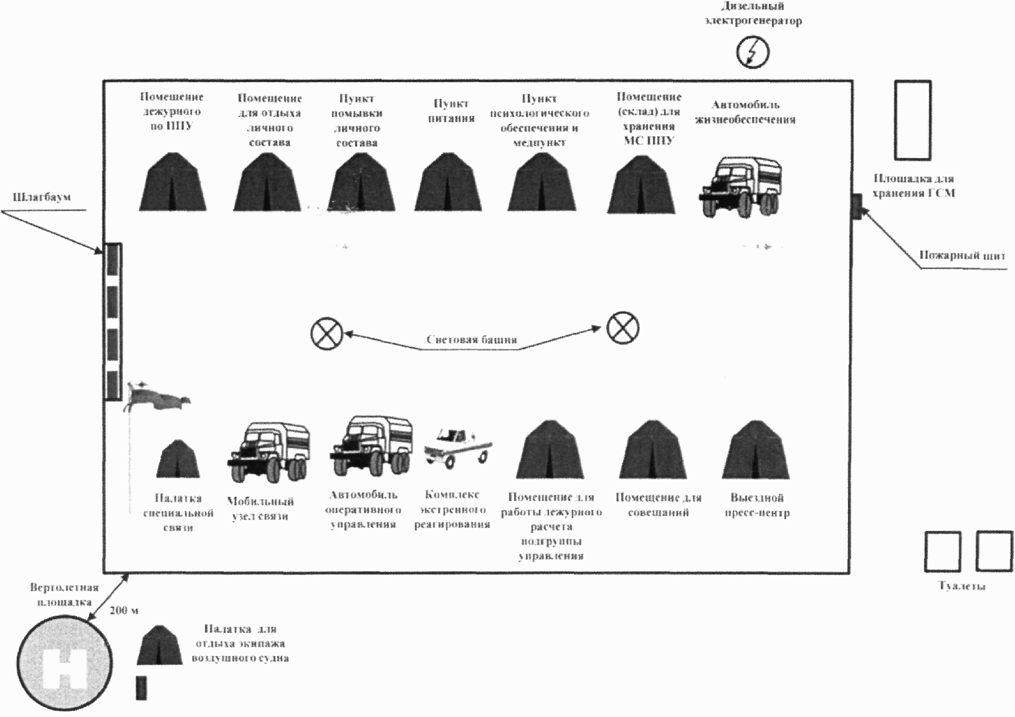

РЕКОМЕНДУЕМАЯ ФОРМА ДОСКИ ДОКУМЕНТАЦИИ ППУ

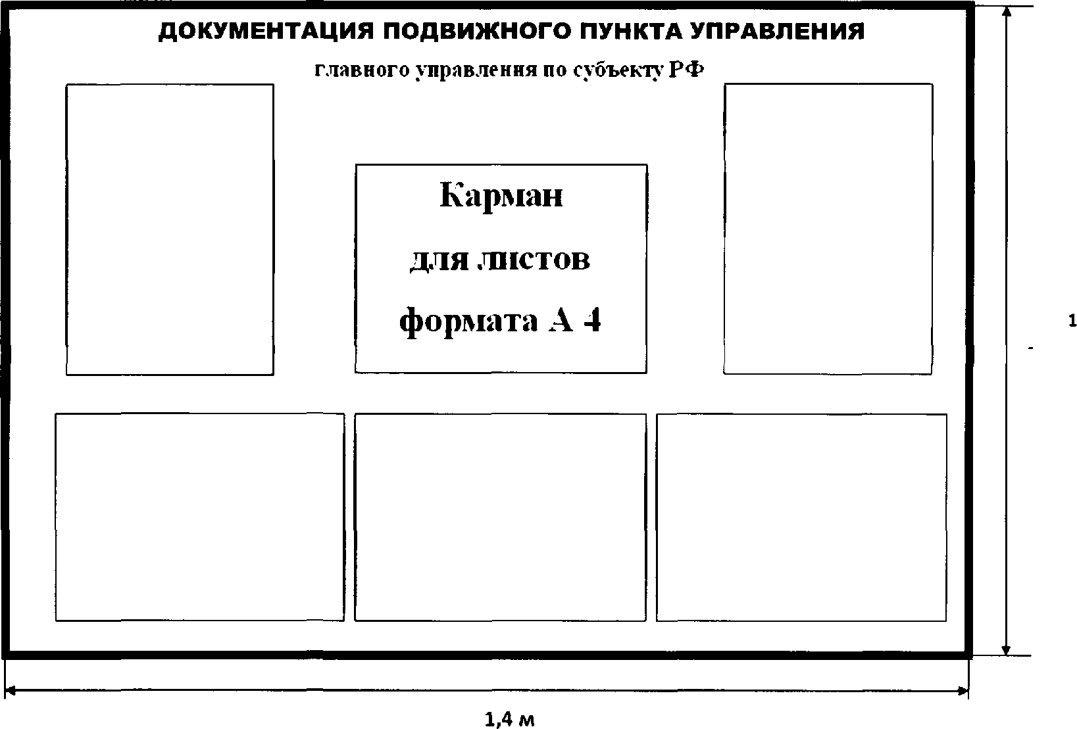

ФОРМА ТАБЛИЧКИ ДЛЯ ОБОЗНАЧЕНИЯ ЭЛЕМЕНТА ППУ

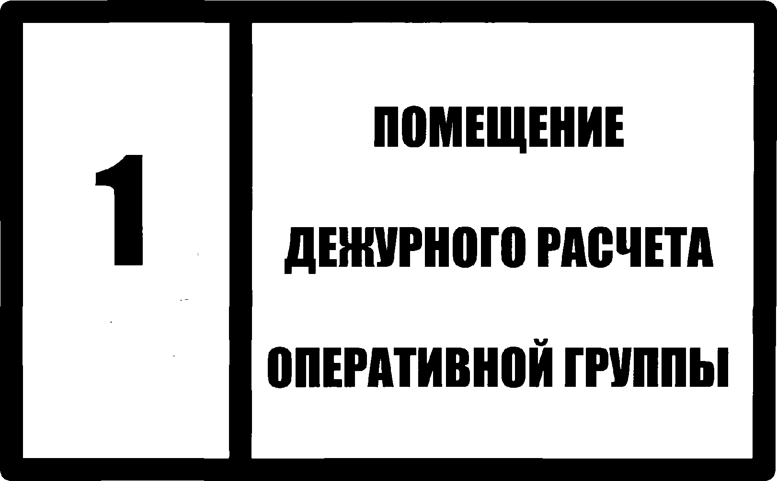

Размер таблички - формат стандартного листа А4. Размеры цифр и букв необходимо принимать из соображений равномерного нанесения надписи без переносов.

ПОРЯДОК
НАНЕСЕНИЯ ОТЛИЧИТЕЛЬНЫХ ЗНАКОВ НА АВТОТРАНСПОРТНЫЕ
СРЕДСТВА МЧС РОССИИ

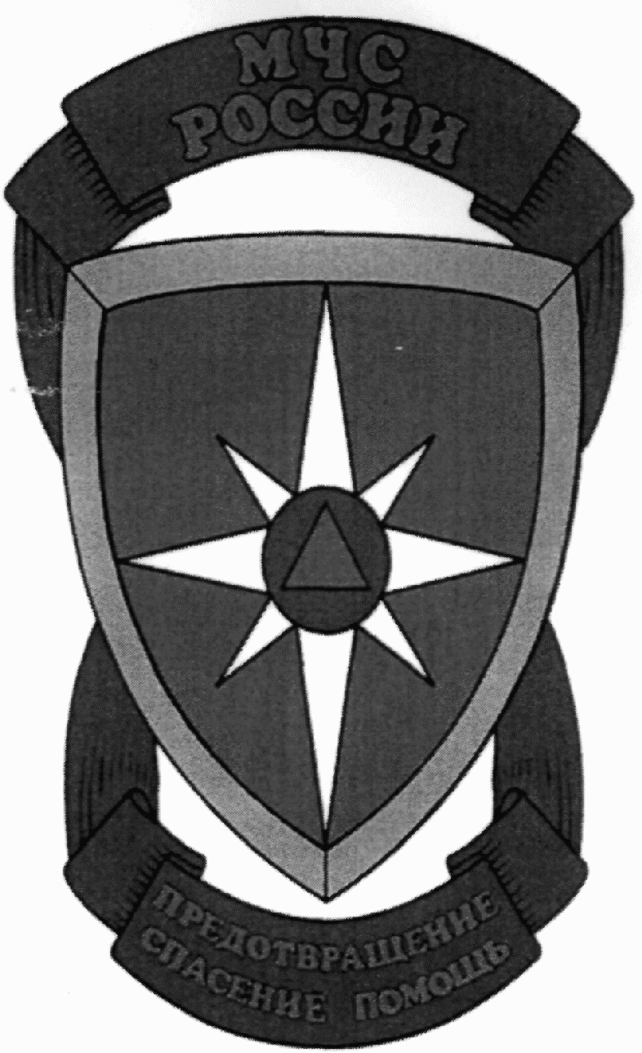

Опознавательный знак для нанесения на служебный автотранспорт МЧС России представляет собой геральдический варяжский щит голубого цвета, со скругленными боковыми сторонами с золотистой окантовкой, в центре щита - эмблема МЧС России.
Щит обрамлен сверху и снизу оранжевой лентой, на складках которой текст голубого цвета: вверху крупно, в две строки - МЧС России», внизу также в две строки девиз: «Предотвращение, спасение, помощь».
Размещение опознавательного знака МЧС России на автомобильной технике.
Опознавательный знак МЧС России для автомобильной техники располагается:
а) На легковых автомобилях типа УАЗ-496; УАЗ-452 по центру левой и правой передних дверей.
б) На грузовых автомобилях типа ЗИЛ-130; КамАЗ-4310; 5320; УРАЛ-4320 (и другие их модификации); КрАЗ-255; ГАЗ-53; ГАЗ-66 - эмблему наклеивать по центру левой и правой дверей кабины машины.
в) На всех автобусах (за исключением микроавтобуса с двумя дверями для водителя и старшего) эмблемы наклеиваются с внешней стороны по центру кузова на равном расстоянии между боковыми стеклами и уровнем пола кузова автобуса. Опознавательные полосы - две оранжевые и одна голубая посередине - наносятся на всей автомобильной технике, на фигурном выступе под дверными окнами с дальнейшим сведением на нет на крыльях автомобиля, тремя равными по размеру линиями общей шириной:
УАЗ-496; УАЗ-452 15 см.
Для всех грузовых автомобилей ширина полосы 15 см.

